BASGAMMA ПОТОВПИТЫВАЮЩИЕ ВСТАВКИ ДЛЯ ЗАЩИТНЫХ КАСОК

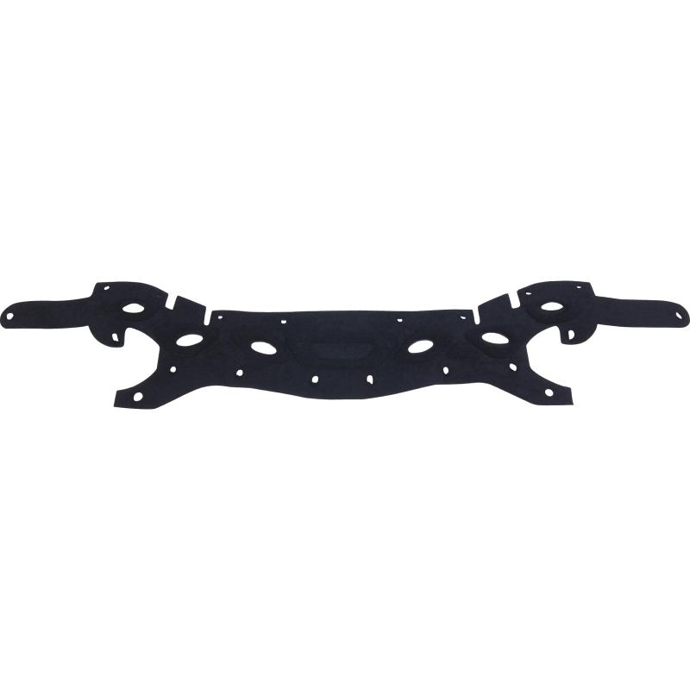
Цвет: черный
Размер: -
СПЕЦИФИКАЦИЯ
Термоформованные потовпитывающие вставки для защитных касок – аксессуар для защитных касок GRANITE PEAK, GRANITE WIND, BASEBALL DIAMOND, SUPER QUARTZ и QUARTZ UP. В одной упаковке - 5 вставок.

